Информатика

Лабораторная работа №1
Перевод чисел между различными системами счисления
Вариант №3
Выполнил:
Кучерявый Игорь Дмитриевич
Группа Р3109
Преподаватели:
Малышева Т. А.

Оглавление
Задание 3
Основные этапы вычисления 3
Задание 1 3
Задание 2 3
Задание 3 3
Задание 4 3
Задание 5 3-4
Задание 6 4
Задание 7 4
Задание 8 4
Задание 9 4
Задание 10 4
Задание 11 4
Задание 12 5
Задание 13 5
Вывод 5
Список литературы 5

Задание
Перевести число A из системы счисления B в систему счисления C.

Основные этапы вычисления

Задание 1. 25334₁₀ = ?₉
39212₁₀ = B942₁₅
Число | Остаток
39212 | 2
2614 | 4
174 | 9
11 | 11=B

Задание 2. 60551₇ = ?₁₀
60551₅ = 1 * 7⁰ + 5 * 7¹ + 5 * 7² + 0 * 7³ + 6 * 7⁴ = 14406 + 0 + 245 + 35 + 1= 14687₁₀

Задание 3. 63775₁₃ = ?₇
63775₁₃ = 5 * 13⁰ + 7 * 13¹ + 7 * 13² + 3 * 13³ + 6 * 13⁴ = 179236₁₀
179236 / 7 = 25605 (ост: 1)
25605 / 7 = 3657 (ост: 6)
3657 / 7 = 522 (ост: 3)
522 / 7 = 74 (ост: 4)
74 / 7 = 10 (ост: 4)
10 / 7 = 1 (ост: 3)
1 / 7 = 0 (ост: 1)

63775₁₃ = 1344361₇

Задание 4. 86,87₁₀ = ?₂
Перевод целой части:
86₁₀ = 64 + 16 + 4 + 2 = 1010110₂
Перевод дробной части:
0,87 * 2 = 1,74
0,74 * 2 = 1,48
0,48 * 2 = 0,96
0,96 * 2 = 1,92
0,92 * 2 = 1,84
Точность – 5 знаков после запятой, тогда 86,87₁₀ = 1010110,11011₂

Задание 5. 8C,E9₁₆ = ?₂
8₁₆ = 1000₂
C₁₆ = 1100₂
E₁₆ = 1110₂
9₁₆ = 1001₂
Целая часть: 10001100
Дробная часть: 0,11101001
8C,E9₁₆ = 10001100,11101₂

Задание 6. 37,76₈ = ?₂
3₈ = 011₂
7₈ = 111₂
7₈ = 111₂
6₈ = 110₂
Целая часть: 011111 = 11111
Дробная часть (округлим до 5 знаков после запятой): 111110 ≈ 11111
37,76₈ = 11111,11111₂

Задание 7. 0,011011₂ = ?₁₆
0,011011₂ = 0, 0110 1100₂ = 0,6C₁₆

Задание 8. 0,110101₂ = ?₁₀
0,110101₂ = 1 * 2⁻¹ + 1 * 2⁻² + 0 * 2⁻³ + 1 * 2⁻⁴ + 0 * 2⁻⁵ + 1 * 2⁻⁶ = 0,828125₁₀ ≈ 0,82813₁₀

Задание 9. 38,7C₁₆ = ?₁₀
38,7C₁₆ = 3 * 16 + 8 + 7 * 1/16 + 12 * (1/16)² = 48 + 8 + 0,4375 + 0,046875 = 56,484375₁₀ ≈ 56,48438₁₀

Задание 10. 292₁₀ = ?_{(Фиб)}
Ряд Фибоначчи: 1, 2, 3, 5, 8, 13, 21, 34, 55, 89, 144, 233, …
292₁₀ = 233 + 55 + 3 + 1 = 100100000101_{(Фиб)}

Задание 11. {^4}1{^3}22_{(9C)} = ?₁₀
{^4}1{^3}22_{(9C)} = 2 * 9⁰ + 2 * 9¹ + (-3) * 9² + 1 * 9³ + (-4) * 9⁴ = 2 + 18 - 243 + 729 - 26244 = -25738

def ss9(x):
f = 0
n = 9
res = []
a = ''
if x < 0:
x = -x
f = 1
while x:
res.append(x % n)
x //= n
res = res[::-1]
for i in range(len(res)-1, -1, -1):
if res[i] > n / 2:
res[i] -= n
if i != 0:
res[i-1] += 1
else:
res = [1] + res
if f:
res[i] = -int(res[i])
for i in res:
if i < 0:
i = f"({i})"
a += str(i)
print(a)

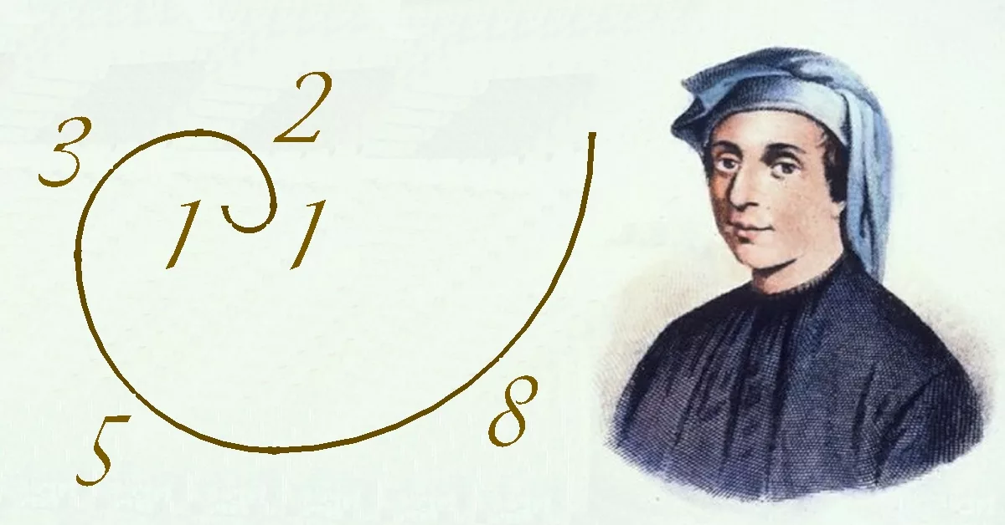Рисунок 1. Числа Фибоначи

Задание 12. 101010100_{(Фиб)} = ?₁₀
Ряд Фибоначчи: 1, 2, 3, 5, 8, 13, 21, 34, 55, 89, 144, 233, …
101010100_{(Фиб)} = 0*1 + 0*2 + 1*3 + 0*5 + 1*8 + 0*13 + 1*21 + 0*34 + 1*55 = 3 + 8 + 21 + 55 = 87₁₀

Задание 13. 1894₍₋₁₀₎ = ?₁₀
1894₍₋₁₀₎ = 4 * (-10)⁰ + 9 * (-10)¹ + 8 * (-10)² + 1 * (-10)³ = 9 - 90 + 800 - 1000 = -281

Вывод
Выполнив лабораторную работу №1 я закрепил свои знания перевода целых и дробных чисел в классических системах счисления работая с различными основаниями, в том числе и отрицательными(нега-позиционными системами счисления). Также узнал о Фибоначиевой и симметричной системах счисления и научился осуществлять перевод из них в другие системы счисления и обратно.

Список литературы
- С.Б. Гашков Системы счисления и их применение. 2 изд. М.: Издательство Московского центра непрерывного математического образования, 2012.

- Алексеев Е.Г., Богатырев С.Д. Информатика. Мультимедийный электронный учебник. Саранск: 2009.

Ссылки
Рисунок 1: https://finakademie.cz/wp-content/uploads/2017/10/Fibonacci-2.jpg

